Муниципальное бюджетное образовательное учреждение
«Средняя общеобразовательная школа № 19 имени Героя Советского Союза М.К.Нехаева»

Утверждено:
Директор МБОУ
«Средняя общеобразовательная школа №19
Имени Героя Советского Союза М.К.Нехаева»
________________Григоренко Н.В.

ОТЧЕТ ПО САМООБРАЗОВАНИЮ
Тема: «Музыкально-игровая деятельность как средство развития музыкальных способностей
у младших дошкольников»
(младшая группа)

Подготовила:
музыкальный руководитель
Белкова Светлана Александровна

г.Сергиев Посад
2025 - 2026 учебный год.

ПЛАН ПО САМООБРАЗОВАНИЮ.

ТЕМА: «Музыкально-игровая деятельность как средство развития музыкальных способностей у младших дошкольников»

ЦЕЛЬ: Повышать профессиональную квалификацию по теме музыкально-игровая деятельность как средство развития музыкальных способностей у младших дошкольников.

Актуальность темы: Специальные исследования и практический опыт убедительно показали, что наиболее оптимальным периодом развития творческой выступает младший дошкольный возраст. Мои наблюдения показывают, что у современного ребёнка, который живёт в непростых условиях музыкального социума, исчез интерес к классической музыке, к фольклору, к играм, ослабло стремление к творческому проявлению. В возрасте 3-4 года у детей начинает формироваться интерес к музыкальным играм, к музыкальной деятельности.
Именно музыкально-игровая деятельность представляется мне эффективным средством развития творческой и разносторонней личности дошкольника, так как включают в себя слово, образ, музыку, танец, фантазию и сочинительство.
Начало изучения темы: сентябрь 2025 г.
Окончание изучения темы: май 2026 г.
Целью данной работы является развитие творческих способностей детей на основе музыкально-игрового творчества.
Задачи:
-развивать творческое воображение;
-побуждать детей выражать свои музыкальные впечатления в творческой деятельности;
-развивать природную музыкальность детей и первоначальные навыки музицирования;
-побуждать дошкольников к различным проявлениям творчества: в музыкально ритмических движениях, игре на детских музыкальных инструментах;
-создать предпосылки к формированию творческого мышления.

Планируемые результаты:
- владение инновационными педагогическими технологиями воспитания и обучения младшего дошкольного возраста;
- повышения своих теоретических и практических знаний, умений и навыков, профессионализма и творчества.

Перспективный план работы по самообразованию в 2025-2026 учебном году
музыкального руководителя Белковой Светланы Александровны.

 | сентябрь -май |  |  |  |  |  |  |  |  |  | Итоговая отчетность
Подбор и изучение материала по теме | 1. М.С Коган «Игровая кладовая» 2008г.  2. Н.К Кшенникова «Музыкально – дидактические игры в общеобразовательной деятельности дошкольников» 2012г.  3. А.И.Буренина «Ритмическая мозаика» (программа по ритмической пластике для детей дошкольного возраста – 2-е изд. –СПб.: ЛОИРО, 2010. – 220 с.  4. М.Ю. Картушина «Проблемы современного музыкального воспитания дошкольников /М.Ю.Картушина //Управление ДОУ. – 2005.  5. Э.П.Костина Музыкальная среда как средство развития креативности ребенка / Э.П.Костина // Дошкольное воспитание – 2016.  6. Т.И.Сувоврова Музыкальная ритмика для детей Ученое пособие – Вып. 5 – СПб.: Музыкальная палитра, - 2007  7. Фирилёва, Ж.Г. Сайкина У.Г. СА-ФИ-ДАНСЕ. Танцевально-игровая гимнастика для детей: Учебно – методическое пособие для педагогов дошкольных и школьных учреждений. – СПб: Детство – пресс - 352с  8. Мельникова, Н. Дошкольный возраст: о первоначальном формировании творческих способностей / Н. Мельникова // Дошкольное воспитание. – 2015. - № 10. – С. 19 – 22. |  |  |  |  |  |  |  |  |  | 1. Список литературы
Составление перспективного плана | сентябрь | октябрь | ноябрь | декабрь | январь |  | февраль | март | апрель | май | итоговая отчетность
Дети | Мониторинг. | Анализ мониторинга.  Музыкальное развлечение «В мире животных» с театрализацией  Осенний праздник «Огородная история»  Музыкальная игра «Солнышко и дождик». | Семейный клуб «Самая любимая мамочка моя» с театрализацией  Музыкальная игра «Тихо-громко»  Музыкальная коммуникативная игра «Это я! Это ты!» и «Паровозик» | Новогодний праздник «В гости к Дедушке Морозу»  Музыкальные игры  «Тихо-громко», «Угадай на чем играю», Чей кружок быстрее соберется?» | Музыкальный досуг «Зима –прекрасная пора!» с использованием музыкальных инструментов. |  | Спортивный досуг «Выше! Сильнее! Смелее!» с использованием игр с физкультурными предметами. | Весенний праздник «Мамочка моя» | Мониторинг | Анализ мониторинга.  Подведение итогов. | 1. Папка с конспектами занятий 2. Папка с диагност.картами
Работа с детьми в течение года:
Разработка конспектов НОД с использованием музыкальных нейроигр и упражнений
Разработка музыкальных нейроигр с учетом возрастных и индивидуальных особенностей детей.
Родители | Консультация для родителей  «Музыка перед сном» | Консультация  «Домашний театр для малышей»  Видеосъемка утренника. | Семейный клуб «Самая любимая мамочка моя» с использованием музыкальных игр.  Консультация:  «Музыкально-игровая деятельность в семье» | Новогодний праздник «В гости к Дедушке Морозу» |  | Буклет «Нейроигры для детей младшего дошкольного возраста » | Консультация для родителей «Польза музыкальныйх игр и упражнений для детей дошкольного возраста» | Весенний праздник «Мамочка моя» | Картотека  «Заряжалка для мозга» | Подведение итогов | 1.Анкеты 2. Буклет 3.Консультации
Воспитатели | Музыкальный досуг «В мире животных» | Осенний праздник «Огородная история с театрализацией. | Семейный клуб «Самая любимая мамочка моя» с использованием музыкальных игр. | Новогодний праздник «В гости к Дедушке Морозу с |  | Музыкальный досуг «Зима –прекрасная пора!» с использованием музыкальных инструментов. | Спортивный досуг «Выше! Сильнее! Смелее!» с использованием игр с физкультурными предметами. | Весенний праздник «Мамочка моя» | Картотека «Заряжалка для мозга» | Подведение итогов | 1.Консультации 2. Праздники
Практическая работа по теме самообразования | Разработка плана по теме самообразования. | Разработка сценария к проведению семейного клуба.  Разработка игры и упражнений для занятий. | Разработка музыкальных игр и упражнений для зимнего периода. | Подготовка к Новогоднему празднику с привлечением родителей. |  | Подготовка и проведение музыкального досуга | Разработка Музыкально-спортивных игр. | Создание сценария к празднику | Проведение итогового мониторинга. | Отчет по теме самообразования
Практическая работа по теме самообразования ( в течение года):
1.Составление каталога литературы по изучаемой проблеме;
2. Изготовление демонстрационного материала и атрибутов к занятиям.

Форма отчетности |  |  | отчет за 1 кв. |  |  |  | отчет за 2кв. |  |  | отчет за уч.год | Презентация

ОТЧЕТ ПО ТЕМЕ САМООБРАЗОВАНИЯ ЗА I КВАРТАЛ 2025 – 2026 уч.г.

 | Сентябрь | Октябрь | Ноябрь
Изучение материала по используемой литературе. | 1. М.С Коган «Игровая кладовая» 2008г. | 2. Н.К Кшенникова «Музыкально – дидактические игры в общеобразовательной деятельности дошкольников» 2012г. | 3. А.И.Буренина «Ритмическая мозаика» (программа по ритмической пластике для детей дошкольного возраста – 2-е изд. –СПб.: ЛОИРО, 2010. – 220 с.
Дети | Мониторинг | Анализ мониторинга.  Музыкальное развлечение «В мире животных» с театрализацией  Осенний праздник «Огородная история»  Музыкальная игра «Солнышко и дождик». | Семейный клуб ко Дню Матери «Самая любимая мамочка моя» с театрализацией  Музыкальная игра «Тихо-громко»  Музыкальная коммуникативная игра «Это я! Это ты!» и «Паровозик»
Родители | Консультация для родителей  «Музыка перед сном» | Консультация  «Домашний театр для малышей»  Видеосъемка утренника. | Семейный клуб «Самая любимая мамочка моя» с использованием музыкальных игр.  Консультация:  «Музыкально-игровая деятельность в семье»
Воспитатели | Музыкальный досуг «В мире животных» | Осенний праздник «Огородная история с театрализацией. | Семейный клуб «Самая любимая мамочка моя» с использованием музыкальных игр.

РАБОТА С ДЕТЬМИ.
ПЕРВОНАЧАЛЬНЫЙ МОНИТОРИНГ.
2025 - 2026 учебный год Младшая группа № __2__

Диагностическая карта.
№ п/п | Фамилия,  имя ребенка | Восприятие  музыки |  |  | Пение |  |  | Музыкально-ритмические движения |  |  | Элементарное музицирование  (Игра на муз инструментах) |  |  | Детское музыкальное творчество |  |  | Итоговый  показатель
№ п/п | Фамилия,  имя ребенка | НГ | СГ | КГ | НГ | СГ | КГ | НГ | СГ | КГ | НГ | СГ | КГ | НГ | СГ | КГ | НГ | КГ
1 | Аладинская Соня | 1 |  |  | 1 |  |  | 1 |  |  | 1 |  |  | 1 |  |  | 1
2 | Артемьева Мира | 1 |  |  | 2 |  |  | 1 |  |  | 1 |  |  | 1 |  |  | 1,2
3 | Волков Иван | Н |  |  | Н |  |  | Н |  |  | Н |  |  | н |  |  | Н
4 | Ганина Карина | Н |  |  | Н |  |  | Н |  |  | Н |  |  | н |  |  | Н
5 | Данилова Лиза | 2 |  |  | 2 |  |  | 2 |  |  | 1 |  |  | 1 |  |  | 1,6
6 | Иванова Аня | 2 |  |  | 2 |  |  | 2 |  |  | 1 |  |  | 1 |  |  | 1,6
7 | Кицаева Марья | 2 |  |  | 2 |  |  | 2 |  |  | 1 |  |  | 1 |  |  | 1,6
8 | Кравченко Артур | 1 |  |  | 1 |  |  | 1 |  |  | 1 |  |  | 1 |  |  | 1
9 | Никитина Юля | 1 |  |  | 2 |  |  | 1 |  |  | 1 |  |  | 1 |  |  | 1,2
10 | Петрова Вера | 1 |  |  | 1 |  |  | 1 |  |  | 1 |  |  | 1 |  |  | 1
11 | Провада Сергей | 1 |  |  | 1 |  |  | 1 |  |  | 1 |  |  | 1 |  |  | 1
12 | Райляну Витя | 1 |  |  | 1 |  |  | 1 |  |  | 1 |  |  | 1 |  |  | 1
13 | Романенкова Тася | Н |  |  | Н |  |  | Н |  |  | Н |  |  | н |  |  | Н
14 | Рюмина Лера | Н |  |  | Н |  |  | Н |  |  | Н |  |  | н |  |  | Н
15 | Савченко Тимофей | 2 |  |  | 2 |  |  | 2 |  |  | 1 |  |  | 1 |  |  | 1,6
16 | Сбродов Дима | 1 |  |  | 1 |  |  | 1 |  |  | 1 |  |  | 1 |  |  | 1
17 | Севцов Егор | 2 |  |  | 2 |  |  | 1 |  |  | 1 |  |  | 1 |  |  | 1,4
18 | Устинова Аня | Н |  |  | Н |  |  | Н |  |  | Н |  |  | н |  |  | Н
19 | Уткина Настя | 1 |  |  | 1 |  |  | 1 |  |  | 1 |  |  | 1 |  |  | 1
20 | Храбров Кирилл | Н |  |  | Н |  |  | Н |  |  | Н |  |  | н |  |  | Н
21 | Чернецкая Соня | 1 |  |  | 2 |  |  | 1 |  |  | 1 |  |  | 1 |  |  | 1,2
22 | Шапилов Егор | 1 |  |  | 1 |  |  | 1 |  |  | 1 |  |  | 1 |  |  | 1
23 | Железная Аня | 1 |  |  | 1 |  |  | 1 |  |  | 1 |  |  | 1 |  |  | 1
24 | Сычев Петр | 2 |  |  | 2 |  |  | 1 |  |  | 1 |  |  | 1 |  |  | 1,4
25 | Белый Вася | 1 |  |  | 1 |  |  | 1 |  |  | 1 |  |  | 1 |  |  | 1
26 | Виштальская Саша | 1 |  |  | 1 |  |  | 2 |  |  | 1 |  |  | 1 |  |  | 1,2
 | Итоговый показатель (средний по группе) | 1,4 |  |  | 1,4 |  |  | 1,3 |  |  | 1 |  |  | 1 |  |  | 1,2
Низкий уровень - 1
средний уровень - 2
высокий уровень - 3

 | НГ | СГ | КГ | НГ | СГ | КГ | НГ | СГ | КГ | НГ | СГ | КГ | НГ | СГ | КГ | НГ | КГ
1 – низкий уровень | 14 |  |  | 11 |  |  | 15 |  |  | 20 |  |  | 20 |  |  | 80%
2 – средний уровень | 6 |  |  | 9 |  |  | 5 |  |  | 0 |  |  | 0 |  |  | 20%
3 – высокий уровень | 0 |  |  | 0 |  |  | 0 |  |  | 0 |  |  | 0 |  |  | 0%

На момент проведения мониторинга в группе присутствовало 20 детей.

Вывод: Для достижения полученных результатов осуществлялась работа музыкального руководителя, предполагающая не только изучение практического программного материала, но и изучение теоретических основ музыкального развития детей дошкольного возраста.
На момент мониторинга присутствовало 20 детей. Из них 80 % - имеют низкий уровень музыкального воспитания, 20 % - средний уровень и 0% - высокий уровень. Такие показатели связаны с тем, что дети перешли из одной возрастной группы в другую. Произошла смена воспитателей. Сейчас дети проходят период адаптации к новой группе, к новым воспитателям. А также происходит усложнение музыкального материала. Низкие показатели начального мониторинга также связаны с тем, что в данной группе есть дети, которые не могут сконцентрировать свое внимание на длительное время. Также такие низкие показатели связаны с тем, что у многих детей отсутствует дисциплина, как следствие остальные дети на них отвлекаются во время учебного процесса. Есть дети, которые не разговаривают или говорят, но плохо: Дима Сбродов, Артур Кравченко, Витя Райляну, Егор Шапилов. Таким детям для обработки информации требуется больше времени, чем детям, которые уже разговаривают.

Муниципальное бюджетное образовательное учреждение
«Средняя общеобразовательная школа №19 имени Героя Советского Союза М.К.Нехаева»

Сценарий музыкального развлечения

«В Мире животных»

Подготовила:
Музыкальный руководитель
Белкова С.А.

г.Сергиев Посад
2025-2026 уч.г.

Цель: формирование положительного настроения.
Задачи:
1. Совершенствовать двигательные умения и навыки детей.
2. Формировать правильную осанку, укреплять здоровье детей.
Оборудование: письмо, ширма, домик, магнитофон, обручи, мячик, мягкие игрушки, шапочки волка и медведя.
Ход мероприятия:
Ведущая: Ребята, посмотрите, нам пришло письмо. Давайте прочтем его и узнаем от кого оно.
Ведущая: (читает письмо) «Здравствуйте, ребята! Пишут вам ваши друзья – лесные зверята. Мы уже давно собираемся прийти к вам в гости, но никак не получается. Приглашаем вас на нашу спортивную полянку.»
Ведущая: А давайте, ребята, мы отправимся к зверятам в гости. Все готовы? Отправляемся в путь. Но дорога предстоит нелегкая.
Дети идут на носочках, пятках, высоко поднимая колени, как «медвежата», ползут на четвереньках.
Ведущая: Вот мы и пришли на лесную полянку. Давайте ребята сделаем разминку. (Дети становятся в круг и разминаются).
Разминка: (выполняется 2 раза)
1,2,3,4,5 начинаем мы считать.
Ручки в стороны, согнули
Вверх подняли-помахали.
Спрятали за спинку, оглянулись:
Через левое плечо
Через правое еще.
Дружно все присели,
Пяточки задели.
На носочки поднялись.
Потянули ручки ввысь.
Ведущая: Ребята посмотрите, здесь стоит домик. Подойдем и посмотрим, кто в нем живет? открывает ширму, за которой стоит избушка.
Появляется Медвежонок (Мягкая игрушка).
Дети приветствуют его.
Ведущая: Здравствуйте! Спасибо за письмо, которое вы прислали детям с приглашением в гости. Мы проделали очень трудный путь к вам на полянку и теперь можем смело сказать, что готовы к любым холодам! Приглашаем вас поиграть с нами.
Медвежонок здоровается с детьми и ведущей.
Медвежонок: Поиграйте со мной в мою любимую игру.
Проводится подвижная игра «У медведя во бору».
«Медведь», садится в стороне. Остальные, делая вид, что собирают грибы-ягоды и кладут их в лукошко, подходят к «медведю», проговаривая слова:
У медведя во бору
Грибы, ягоды беру.
А медведь сидит,
И на нас глядит.
Медведь за нами кинулся!
Дети разбегаются, «медведь» их ловит. Первый пойманный становится «медведем».(2 раза)
Ведущая: Давайте посмотрим, кто еще живет в домике? (Достает игрушки волка и зайца)
Зайчик и волк: Мы хотим с вами поиграть в игру, которая называется «Найди свой домик».
Дети «зайчики» под музыку танцуют, а когда музыка заканчивается, волк выскакивает и ловит детей. Дети занимают места в домике по 2 человека. (Обручи). Игра повторяется два раза.
Ведущая: Молодцы! Тренировку провели вы очень ловко! Интересно, а в домике есть еще жильцы или нет. Посмотрим. (Достает лису).
Лисичка: Ребята я очень люблю играть с мячом. И вы поиграйте со мной.
Игра «Мячик по цепочке» (Передают мячик из рук в руки)
Ты катись веселый мячик
Быстро, быстро по рукам.
У кого веселый мячик
Тот сейчас станцует нам.
( Дети передают друг другу мячик, проговаривая слова. По окончании слов, ребенок у которого остался мяч, выходит в середину и танцует под музыку.
Звери: Большое вам спасибо, ребята, за то, что вы пришли к нам в гости на нашу спортивную полянку. За то, что весело играли с нами и показали какие вы молодцы!
Ведущая: Ребята, а давайте отправимся в детский сад на паровозике и лесных зверей пригласим к себе в гости. (Дети строятся паровозиком и уезжают из зала.)

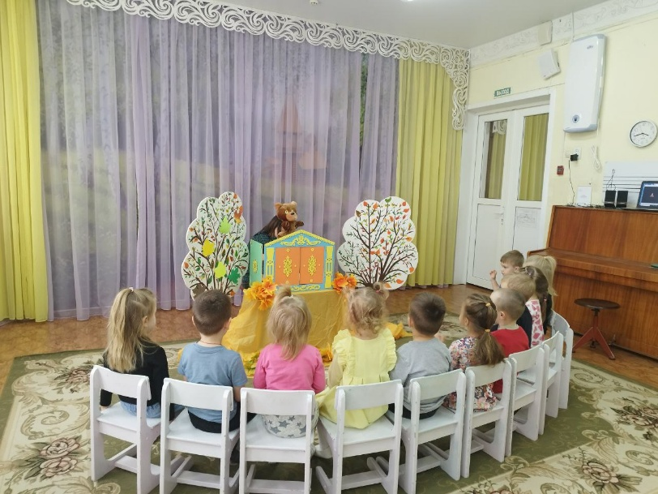
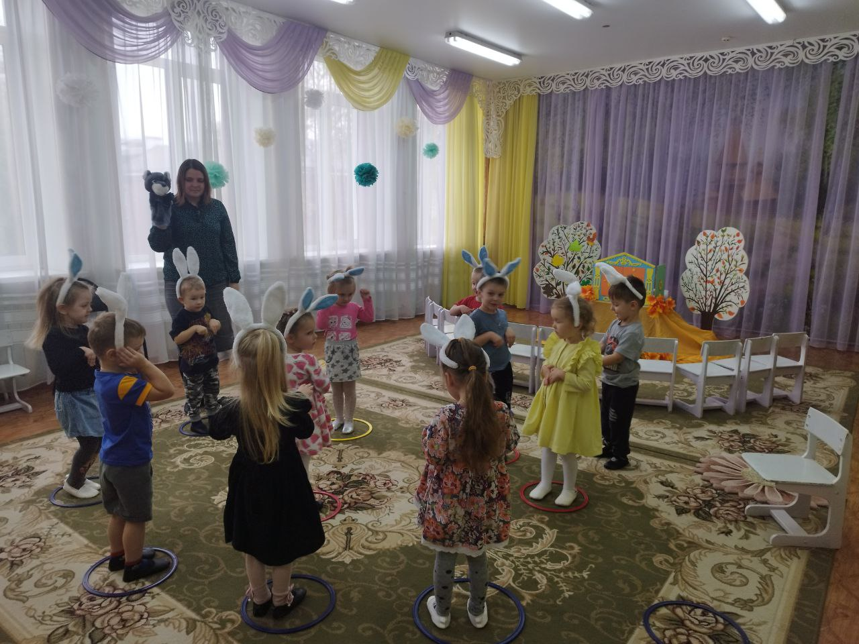

Муниципальное бюджетное образовательное учреждение
«Средняя общеобразовательная школа №19 имени Героя Советского Союза М.К.Нехаева»

Сценарий осеннего развлечения для детей младшей группы.

Интерактивный кукольный спектакль «Огородная история»

Подготовила:
музыкальный руководитель
Белкова С.А.

г.Сергиев Посад
2025-2026 уч.г.

Дата: 28.10.2025

Время: 9.00

Место проведения: музыкальный зал

Цель: вызвать положительные эмоции у детей.

Задачи:
- Формировать самостоятельность, доброжелательность, коммуникабельность, готовность оказать помощь через игры и инсценировку.
- Развивать творческое воображение, память, внимание, речь.
- Закреплять и расширять знания детей о приметах осени и лесных животных.
- Закреплять вокально-хоровые навыки в процессе группового пения.
- Совершенствовать музыкально-ритмические навыки детей через танцы, упражнения и игры.

Материальное оборудование: игрушки би-ба-бо: дед, бабка, внука, ежик, солнышко, тучка; осенние листочки, осенние веточки для танца, огород, репа,

Действующие лица: Ведущая - ______________________; Осень - _________________;

Герои за ширмой Бабка и Дед ________________________________; Внучка и Ежик - ____________________________.

ХОД РАЗВЛЕЧЕНИЯ.

Под музыку дети заходят в зал держась за руки. Рассаживаются на стульчики.

Ведущая: Сегодня так нарядно в зале, осенний праздник отмечаем.
Мы всех своих друзей позвали и Осень в гости приглашаем!
Ведущая: Ребята, давайте все вместе позовем Осень. Осень, Осень, в гости просим.
Дети зовут Осень, но она не приходит.

Ведущая: Осень в гости не пришла, значит у нее дела.
Давайте мы сами к ней в гости отправимся.
Посмотрите – ка, ребята, там ас поезд ожидает.
Всех девчонок и мальчишек прокатиться приглашает.

Дети встают около стульчиков в паровозик.
Музыкальная игра «Паровозик».

После игры рассаживаются на стульчики.
Звучит музыка. Появляется Осень в руках корзина с осенними веточками..

Осень: Здравствуйте, детки. Я Осень раскрасавица, по тропиночке гуляла и листочки собирала. Каждый год я прихожу, всем подарки разношу. Вы листочки мои возьмите и со мною попляшите.
Ведущая помогает Осени раздать листочки.
Дети встают в круг.

Танец с листочками «Листики дубовые»

После танца садятся на стульчики, у детей собирают листочки.

Осень: А сейчас приглашу я к вам моих помощников – солнышко и дождик. Солнышко, дождик приходите и ребят повеселите.

Звучит музыка. Под музыку на ширме появляется солнце.

Солнце: Здравствуйте, мои друзья!
Я солнышко красное, я Солнышко ясное!
Целый день по небу гуляю, всех на земле согреваю!
Я – главное на земле!
Появляется Тучка: Я тучка, дождики с собой несу! Без меня не вырастет трава, не появятся ягоды и плоды. Урожай засохнет, пропадет если дождик все вокруг не польет. Это я самый главный на земле!
Солнце: Нет, я! Я главнее тебя! Я всех согреваю! (спорят)
Тучка: Нет, я! Я – самый главный на земле! Без меня все засохнет! Я всех поливаю!
Осень: Не ссорьтесь, вы нам нужны оба! И солнышко, и дождик! Правда ребята? Чтобы вы подружились и никогда не ссорились, мы с вами поиграем. А игра моя называется «Солнышко и дождик».

Ведущая: Ребята, выходите играть. Пока светит солнышко мы все гуляем, как только услышите звук дождя, то надо спрятаться под зонтики.
Дети встают со своих мест.

Игра «Солнышко и дождик»

После игры садятся на стульчики.
Осень: Если бы не было тебя, Солнышко, и тебя, Дождик, то не выросли бы в нашем огороде такие вкусные и полезные овощи! Расскажите детям какую – ни будь огородную историю. Ведь вы высоко летаете, все видите и знаете.

Солнышко: Мы не только расскажем, мы вам сказочку покажем. Таким веселым детям и сказку мы расскажем добрую, а называется она «Огородная история»
Дождик: Нам пора прощаться, а сказке начинаться!

Под музыку на ширме появляется Дед.

Дед: В огороде-то тихо-тихо. осень в гости пришла, урожай нам принесла. Бабушка велела мне репку сорвать и к обеду принести. Где же она тут? Ну-ка, поищем. Отгадайте-ка ребятки, загадку. Первая грядка с чем?
Дед: «Сто одежек и все без застежек.».
Ответы детей:
Дед: Правильно с капустой!
Дед: Вторая грядка – вам еще загадка «Сидит в темнице красная девица, а коса на улице»?
Ответы детей:
Дед: Правильно с морковкой.
Дед: Третья грядка и еще загадка. «Ее тянут бабка с внучкой, кошка, дед и мышка с Жучкой. Золотая, наливная, круглая и большая!
Ответы детей:
Дед: Правильно – репка. Где же она? Вот и репка! Да большая какая!
Дед: Ох и хороша, хороша! Правда, ребятки?

Дед наклоняется к репке, слышится: «Пых, пых!».

Дед. Ой, ой, ой! Какие страсти! Какой- то страшный зверь здесь пыхтит! Побегу скорей домой, пока он меня не съел!

Звучит музыка, на ширме появляется Бабка.

Бабка. Что с тобой Дед?
Дед. Ох, Баба, хотел репу сорвать, а из-под нее зверь какой-то: «Пых, пых!» Насилу ноги унес!
Бабка. Да полно тебе! В огороде урожай, не ленись, собирай! Пойдем, дед, вместе репку сорвем, а я заодно опавшие листочки соберу.
Дед. Нет уж! Иди сама. Я тут посижу.
Бабка. Эх ты, репки испугался! Пойдем, говорю!

Бабка с Дедом идут в огород.

Бабка: Сколько осенних листочков нападала, и на дорожках и на грядках. нужно листики убрать, но только нам с тобой дедушка одним не справиться. Ребятки, помогите нам листочки собрать.
Дети встают со стульчиков.
Под музыку собирают листочки в корзину.
Игра «Собери листочки»
После игры остаются стоять на своих местах.

Бабка: Вот спасибо вам ребятки. Все листочки собрали. Теперь красиво у нас в огороде стало, и порядок кругом.
Бабка: Пока листочки все собрали, давайте вместе песню споем про Осень.

Песня «Осень».

Бабка: Пойдем дед, репку искать. Эта грядка с капустой, эта — с морковкой. А вот и репка! До чего хороша, сама в руки просится!
Из-под куста слышится: «Пых, пых!».

Бабка: Ах, ах, ах!
Дед: Говорил тебе.
Бабка: Бежим домой, Дед!
Дед: Бежим!

Звучит музыка, Дед и Бабка убегают.
На ширме появляется Аленушка.

Внучка: Бабушка, дедушка, что с вами случилось? Кто вас напугал?
Дед: Ох, внученька, поселился у нас в огороде страшный зверь Пых!
Бабка: Хотели мы репку к обеду сорвать, да он нас и близко не пускает, только страшно так пыхтит!
Аленушка: Успокойтесь и идите в дом, а я пойду сама за репкой.

Дед с Бабкой уходят, на ширме остается Аленушка.

Аленка (поет): Зовут меня Аленка, пою я песни звонко!
Танцую и играю, но дел не забываю!
Смотрите-ка, ребятки созрели овощи на грядке.
Капуста да морковка, красная свеколка.
Разрастайся, огород, — пусть любуется народ!
Не ленись, не зевай, урожай весь собирай!
Мои ноги не стоят, не стоят на месте.
Так давайте малыши, потанцуем вместе!

Встают около стульчиков, берутся за руки.
Осенний хоровод.

После хоровода садятся на свои места.

Аленушка: И чего это дедушка с бабушкой испугались? Какого -то Пыха выдумали! В огороде-то тихо-тихо. Только пчелки жужжат, да комарики звенят! Так, эта грядка с капустой, эта - с морковкой. А вот и репка! Золотая да наливная! Сейчас выдерну.

Из-под репки слышится: «Пых, пых, пых!»

Аленушка: Здравствуй, я — Аленушка, за репкой пришла! Кто ты такой? Зачем меня пугаешь? Под кустом сидишь и фыркаешь? А я не боюсь! Да кто ты такой? Сейчас я тебя найду.

Из-под куста вылезает Ежик.

Аленушка: Ежик, колючий ежик! Это ты дедушку с бабушкой напугал?
Ежик. Пых, пых, пых.
Аленушка: И не стыдно тебе?
Издалека слышатся голоса Бабки и Деда: «Аленушка, Аленушка!»

Аленушка: Бабушка, дедушка, идите скорее сюда. Я вас с Пыхом познакомлю.
На ширме появляются бабка и дед.
Аленушка: Ну-ка, страшный Пых, выходи сюда!

Звучит музыка, появляется Ежик.
Ежик (дрожит): Пых, пых.
Аленушка: Страшный Пых, которого вы испугались. Смотрите, он вас сам боится.
Дед. Ах ты, разбойник!
Бабка. Возьмем его в избу. Он мышей будет ловить.
Дед: Ловить мышей! Тогда возьмем!
Аленушка. Вот тебе, дедушка, репка!
Дед: Вот спасибо тебе внучка!
Дед: А теперь идем домой все вместе и ежика с собой возьмем.
Все вместе герои: До свидания, ребята!
Осень: Молодцы ребята, хорошо повеселились, поиграли, подружились! А я про подарки для вас не забыла; целую корзину яблок приготовила.
Ведущая: Милая осень щедра и красива. Скажем мы осени дружно…
Дети: Спасибо
Осень: А меня уж ждут дела… До свидания, детвора.

Звучит муз. заставка. Осень уходит.

Ведущая: Ребята, а нам тоже с вами пора возвращаться в наш детский сад. Садимся в паровозик.

Ведущая вместе с детьми уходит из музыкального зала.

Муниципальное бюджетное образовательное учреждение
«Средняя общеобразовательная школа №19 имени Героя Советского Союза М.К.Нехаева»

Театральная семейная гостиная
ко Дню Матери.
Вторая младшая группа.

Подготовили:
воспитатели Смыслова Н.А.,
Султанбекова Э.Б,
музыкальный руководитель
Белкова С,А.

г.Сергиев Посад,
Ноябрь 2025 г.

Дата:
Время:
Место проведения:
Цель: гармонизация детско-родительских отношений.

Задачи:
-формировать у детей уверенность в себе и своих силах.
-обогащать отношения детей и родителей через эмоциональное общение.
-поддерживать интерес родителей к совместной досуговой деятельности с ребёнком.
- обогащение знаний детей о празднике День Матери.
Материальное оборудование:
Ход:

Ведущая 1: Добрый вечер, дорогие наши мамы! В этот холодный, осенний день мы хотим согреть вас своим теплом, чтобы вы немного отдохнули и улыбнулись. А посвятим мы сегодняшний вечер прекрасному празднику Дню Матери.

Ведущая 2: Мама – это самый близкий человек в жизни каждого ребёнка. И конечно всем детям хочется радовать маму своими успехами, дарить положительные эмоции и видеть радостные улыбки на ваших лицах.

Ведущая 1: Мамочки, у вас хорошее настроение? А как без слов подарить его другим людям при встрече? Конечно, улыбкой. Улыбка может согреть своим теплом, показать ваше дружелюбие и улучшить настроение. Прошу поделиться своим хорошим настроением. Обнимите своих деток и, наверняка, улыбка вернется к вам!

Ведущая 2: 26 ноября в России отмечают День матери. Имя матери бесценно! Ей дано высокое предназначение на Земле. Она несет в мир жизнь, любовь, нежность и терпение. Она растит детей, воспитывает их, создает семейное счастье и уют. Слово «Мама» - это первое слово, которое произносит человек и оно звучит на всех языках мира почти одинаково нежно. Мама-это начало нашей жизни, самый теплый взгляд, самое любящее сердце, самые добрые руки.

Ведущая 1: Сейчас мы предлагаем послушать стихотворение. А ребята мне в этом помогут, будут хором говорить слово " мамочка".

«Мамочка»
Кто пpишёл ко мне с yтpа?
Дети: Мамочка.
Кто сказал: «Вставать поpа»?
Дети: Мамочка.
Кашy кто yспел сваpить?
Дети: Мамочка.
Чаю — в чашечку налить?
Дети: Мамочка.
Кто косички мне заплёл?
Дети: Мамочка.
Целый дом один подмёл?
Дети: Мамочка.
Кто цветов в садy наpвал?
Дети: Мамочка.
Кто меня поцеловал?
Дети: Мамочка.
Кто pебячий любит смех?
Дети: Мамочка.
Кто на свете лyчше всех?
Дети: Мамочка.

Ведущая 2: А сейчас мы предлагаем нашим мамам сыграть в игру «Узнай своего ребенка».

Ведущая 2: Прошу выйти 4-5 мам. Прошу вас отвернуться и завязать глаза. Мы будем подводить к мамам детей. А мамы на ощупь должны будут узнать своего ребенка.

Игра «Узнай ребенка».
Ведущая 2: Какие молодцы наши мамы! Справились с заданием.
Ведущая 1: Ну, а теперь предлагаем нашим мамам побыть в облике сказочных героев. И показать сказку детям.

Театрализованная деятельность для родителей с детьми.
Показ сказки «Теремок»
В роли героев родители.
Ведущая читает текст, а родители играют роль.

После показа сказки все рассаживаются на свои места.

Ведущая 2: Мама! Мамочка! Сколько тепла таит – это магическое слово, которым называют самого дорогого единственного человека. В такой прекрасный день, что может быть лучшим подарком – это открытка, сделанная своими руками.

Дети дарят подарок своим мамам.

Ведущая 1: Сегодня нам было приятно с вами поработать, мы вместе дарили друг другу улыбки, и замечательно провели время.
Ведущая 2: В завершении нашего прекрасного праздника предлагаем всем выйти и немного потанцевать.
Музыкальная игра «Это я, это ты!»

Ведущая 1: Наша семейная гостиная подошла к концу. Сердечно поздравляем Вас с Днём Матери! Мы благодарим всех за веселое настроение и доставленное удовольствие. Нам было очень приятно видеть добрые и счастливые лица. А сейчас приглашаем всех на праздничное чаепитие!

Чаепитие.
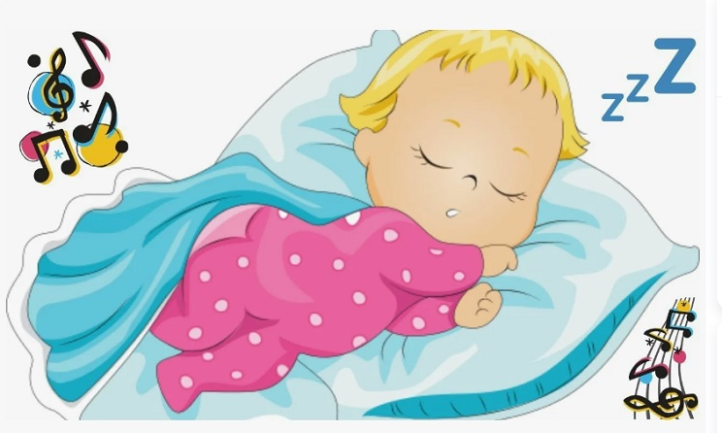
КОНСУЛЬТАЦИЯ ДЛЯ РОДИТЕЛЕЙ.
«МУЗЫКА ПЕРЕД СНОМ.
СОВЕТЫ МУЗЫКАЛЬНОГО РУКОВОДИТЕЛЯ».
Музыка перед сном способна вызывать у детей положительные эмоции. Они будут засыпать и просыпаться в хорошем настроении.
Классика действует на детей как успокоительное. Если превратить музыкотерапию перед сном в ежедневный ритуал, вскоре малыш будет ассоциировать выбранные композиции именно с этим. Он начнет быстрее погружаться в глубокий сон, а укладывать малыша станет на много проще.
Ниже несколько советов какую музыку лучше использовать перед сном.

1. Выбирать произведения в медленном темпе («анданте», «адажио»). Например, это могут быть вторые части классических сонат или инструментальных концертов.
2. Отдавать предпочтение классической музыке. Показано, что под произведения таких композиторов, как Моцарт, Вивальди, Бетховен, дети успокаиваются и хорошо засыпают.
3. Избегать мелодий с частыми перепадами громкости или ритма. Чрезмерная оживлённость мелодии способствует эмоциональному перевозбуждению.
4. Использовать записи классической музыки на фоне звуков природы — шума прибоя, звуков леса и т. д..
5. Кроме колыбельных, детей хорошо успокаивают протяжные народные песни, например «Ой, мороз, мороз» или «Уральская рябинушка».
6. Не включать музыку громко. Громкий звук травмирует нежную детскую нервную систему.
7. Не позволять слушать музыку ребёнку в наушниках. Это может испортить слух, так как уши ребёнка воспринимают только рассеянный звук.

Если превратить музыкотерапию перед сном в ежедневный ритуал, вскоре ребёнок будет ассоциировать выбранные композиции именно с этим и начнёт быстрее погружаться в глубокий сон.

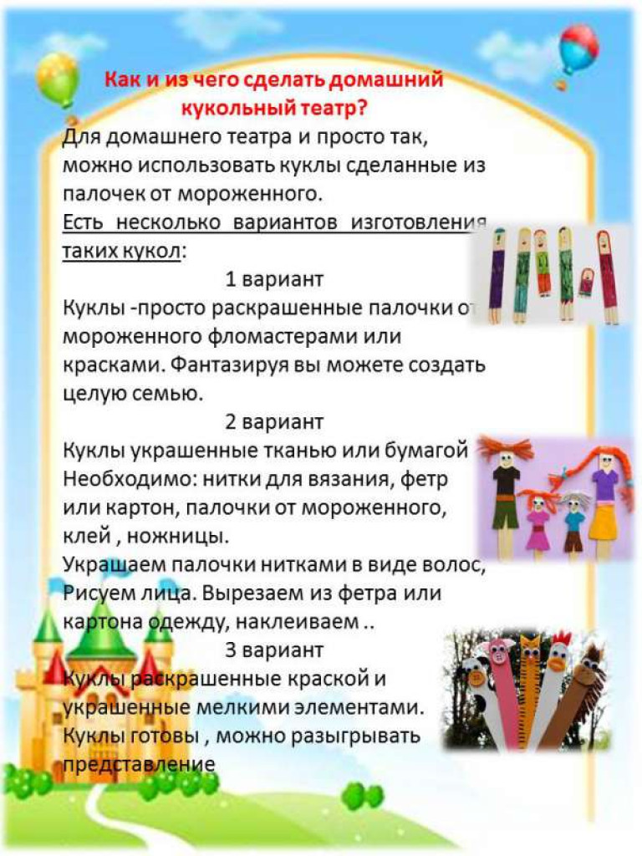

Консультация для родителей
«Музыкально-игровая деятельность в семье»

Игра — основной способ обучения и воспитания дошкольников.
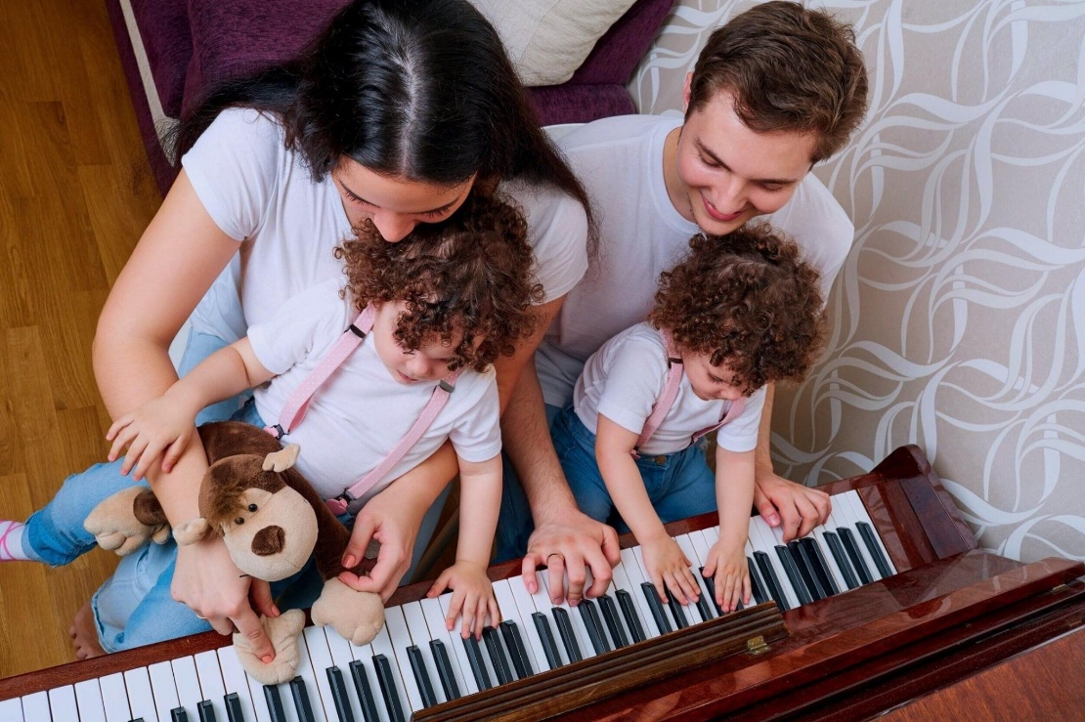
В игре ребёнок развивается как личность, у него формируются те стороны психики, от которых в будущем будут зависеть успешность его учебной и трудовой деятельности, его отношения с людьми.
Музыкальная игра является важным средством развития музыкальной деятельности ребенка. Музыкальные игры помогают привить любовь к музыке, вызвать интерес и желание участвовать в музыкальных играх. В результате ребенок учится любить, ценить, понимать музыку.

Для музыкального воспитания и развития ребенка в семье родители могут использовать простые музыкальные игры. В эти игры вы можете играть как вдвоем, например, ребенок и мама, так и всей семьей дома, на семейных праздниках, по дороге в детский сад.

МУЗЫКАЛЬНАЯ ИГРА «ПЕСНЯ-ТАНЕЦ МАРШ»
Родитель включает для прослушивания любой из трех жанров музыки: песню, танец или марш. И предлагает ребенку маршировать, спеть детскую песню или потанцевать. Таким образом ребенок учится различать музыку по характеру, по настроению.

МУЗЫКАЛЬНАЯ ИГРА «АПЛОДИСМЕНТЫ»
Одна из самых простых музыкальных игр – на запоминание прохлопанного ритма. Родитель придумывает простейший ритм и прохлопывает его в ладоши. Ребенок повторяет и придумывает другой ритм и прохлопывает. И так далее.

МУЗЫКАЬНАЯ ИГРА
«БУДЕМ ПЕТЬ ПЕСЕНКУ ПО ЦЕПОЧКЕ»
В игре используются песни, которые знают все участники игры, например, детские песенки из мультиков. Родитель начинает петь песню и поет первую строчку, вторую строчку песни поет ребенок и так далее. Цель игры спеть песенку без остановок. Возможно, что с первого раза может не получится, так как прописано в игре. Но важен сам процесс игры родителя и ребенка.

ИГРА «ЗВУКИ ВОКРУГ НАС»
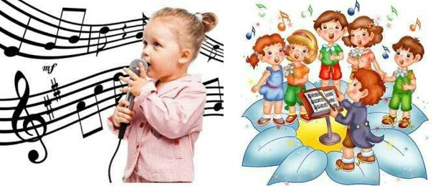
Родители и ребенок прислушиваются к звукам, которые их окружают и по очереди пропевают. Например, родитель говорит, что слышит гул летящего самолета и поет на одном звуке: у-у-у-у-у, также родитель изображает голосом приближающийся и улетающий в даль самолет, постепенно усиливая и ослабляя звучание. Ребенку надо повторить за взрослым.
ИГРА «ГРОМКО-ТИХО»
Для игры подойдут 2 одинаковых предмета, но разные по размеру, например, два кубика: большой и маленький. Родитель поет отрывок песни, а ребенок должен показать с помощью предмета как спел первый участник: большой кубик – громко, маленький кубик – тихо.

МУЗЫКАЛЬНО – ИГРОВАЯ ДЕЯТЕЛЬНОСТЬ
МУЗЫКАЛЬНЫХ ЗАНЯТИЯХ.

